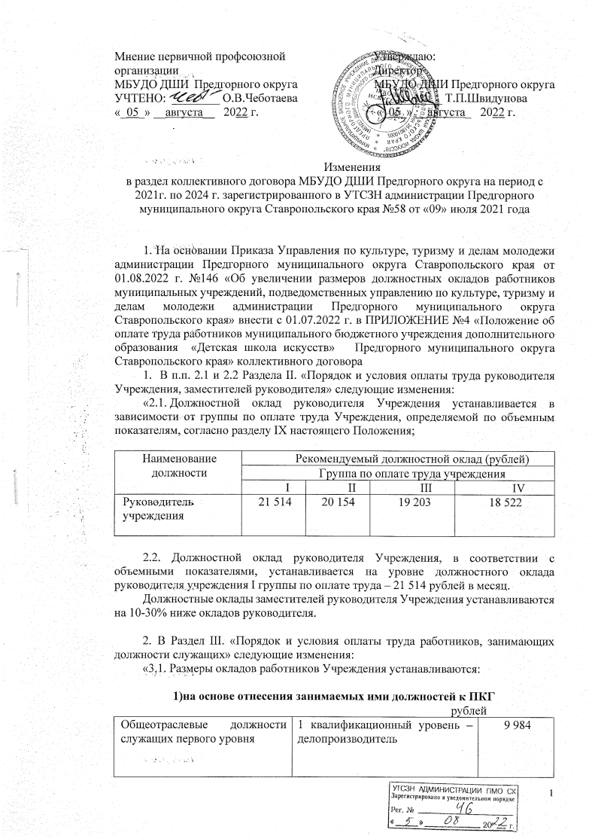

Общеотраслевые должности служащих второго уровня | 2 квалификационный уровень –заведующий хозяйством | 11 008
2)на основе отнесения к профессиональным стандартам

Должности, отнесенные к профессиональным стандартам | 5 квалификационный уровень  - специалист по закупкам;  - модератор | 11 558

.»
3. В п.4.1. Раздела IV. «Порядок и условия оплаты труда педагогических работников» следующие изменения:
« 4.1. Размер оклада педагогических работников:
Должности  педагогических  работников | 2 квалификационный  уровень по Профессиональным Квалификационным Группам (ПГК):  Концертмейстер | 6 160
 | 6 квалификационный уровень профессионального стандарта:  Преподаватель | 6 160
.»
4. В Раздел VI. «Порядок и условия оплаты труда работников, осуществляющих профессиональную деятельность по профессиям рабочих» следующие изменения:
« 6.1. Размеры окладов рабочих Учреждения, устанавливаются в зависимости от разряда выполняемых работ:
рублей
Профессиональная квалификационная группа "Профессии рабочих культуры, искусства и кинематографии второго уровня
4 квалификационный уровень в соответствии с профессиональными квалификационными группами профессий рабочих культуры, искусства и кинематографии  -Настройщик пианино и роялей 4-8 разряд ЕТКС  - мастер по настройке и ремонту музыкальных инструментов | 8 742
Общеотраслевые профессии рабочих первого уровня
1 разряд работ в соответствии с Единым тарифно-квалификационным справочником работ и профессий рабочих:  - Сторож (вахтер)  - Уборщик служебных помещений  - Дворник | 6 538
Общеотраслевые профессии рабочих второго уровня
1 квалификационный уровень
4 разряд работ в соответствии с Единым тарифно-квалификационным справочником работ и профессий рабочих  -рабочий по комплексному обслуживанию и ремонту зданий | 7 416
.»

